Рекомендации для представителей некоммерческих организаций

по работе с Порталом некоммерческих организаций Министерства юстиции Российской Федерации

Портал некоммерческих организаций Министерства юстиции Российской Федерации (далее - Портал НКО Минюста России) предназначен для содействия некоммерческим, общественным и религиозным организациям в осуществлении деятельности в соответствии с требованиями законодательства Российской Федерации.
Система доступна через страницу http://unro.minjust.ru.
В разделе «Нормативно-правовые акты» предоставляется возможность изучить нормативно-правовые акты, регулирующие деятельность некоммерческих организаций.
В разделе «Представление информации физическим и юридическим лицам о зарегистрированных организациях» обеспечивается возможность информирования граждан об адресах, графиках приема, контактных телефонах и порядке исполнения государственной функции по предоставлению информации о зарегистрированных некоммерческих организациях.
В разделе «Заявление о предоставлении информации» доступно формирование в электронном виде заявлений для направления в Минюст России или его территориальные органы о предоставлении информации о зарегистрированных некоммерческих организациях, филиалах и представительствах иностранных некоммерческих неправительственных организаций.
В разделе «Информация о зарегистрированных некоммерческих организациях» обеспечивается возможность поиска информации о зарегистрированных в Минюсте России некоммерческих организациях в автоматическом режиме.
В разделе «Информация о филиалах и представительствах иностранных некоммерческих неправительственных организаций» обеспечивается возможность поиска информации о филиалах и представительствах международных организаций и иностранных некоммерческих неправительственных организаций в автоматическом режиме.
В разделе «Отчеты НКО» обеспечивается возможность доступа и ознакомления с отчетами некоммерческих организаций, представленными в Минюст России в электронном виде и опубликованными в сети Интернет на сайте Минюста России.
Действия представителя НКО - пользователя системы могут осуществляться по двум направлениям:
публичный доступ, не требующий авторизации пользователя;
личный кабинет представителя некоммерческой, общественной, религиозной организации или представительства иностранной организации (личный кабинет представителя НКО).
Публичный доступ обеспечивает возможность получить информацию по следующим разделам портала:
- Нормативные правовые акты;
- Информация о регистрации эмблем некоммерческих организаций, символики общественных объединений;
- Предоставление информации физическим и юридическим лицам о зарегистрированных организациях;
- ЗАЯВЛЕНИЕ о предоставлении информации позволяет оформить заявление в электронном виде;
- Информация о зарегистрированных некоммерческих организациях;
- Информация о филиалах и представительствах иностранных некоммерческих неправительственных организаций;
- Отчеты НКО (опубликованные отчеты некоммерческих организаций).
В личном кабинете представителя НКО открыты следующие разделы:
- Нормативные правовые акты;
- Информация о регистрации эмблем некоммерческих организаций, символики общественных объединений;
- Предоставление информации физическим и юридическим лицам о зарегистрированных организациях;
- ЗАЯВЛЕНИЕ о предоставлении информации;
- Информация о зарегистрированных некоммерческих организациях;
- Информация о филиалах и представительствах иностранных некоммерческих неправительственных организаций;
- Загрузка отчета (позволяет заполнить формы отчетов, имеющихся на портале, или прикреплять заранее заполненные отчеты по предусмотренным законодательством формам и в автоматическом режиме направлять их для опубликования на сайте Минюста России);
- Отчеты НКО (опубликованные отчеты некоммерческих организаций);
- Запросы (позволяет аккумулировать в электроном виде все запросы (отчеты), направленные (опубликованные) представителем некоммерческой организации из своего личного кабинета в Минюст России (территориальный орган) и осуществлять мониторинг хода рассмотрения заявления).

1.Публичный доступ.
1.1.Запуск системы. Чтобы войти в систему:
Необходимо запустить программу Internet Explorer или другой браузер и в адресной строке ввести «http://unro.minjust.ru», или на сайте Минюста России зайти на «Информационный портал Министерства юстиции Российской Федерации о деятельности некоммерческих организаций».
На экране появляется стартовая страница системы

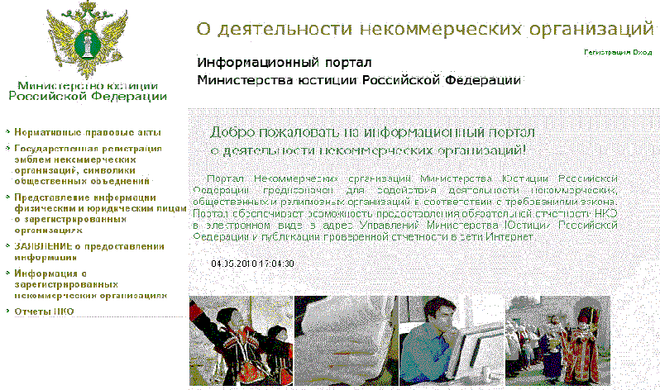

Стартовая страница системы
Стартовая страница публичного доступа обеспечивает гражданам и организациям возможность получить информацию без перехода к саморегистрации и авторизации пользователей.
Любой гражданин или представитель некоммерческой организации может воспользоваться предоставленными Минюстом России возможностями, предусмотренными следующими пунктами меню, расположенными в левом углу стартовой страницы.
- Нормативные правовые акты. Содержит перечень нормативных правовых актов, регламентирующих вопросы регистрации и деятельности НКО;
- Предоставление информации физическим и юридическим лицам о зарегистрированных организациях. Раздел содержит информацию о порядке исполнения государственной функции о предоставлении информации о зарегистрированных организациях с указанием графика работы, интерактивной карты места нахождения Минюста России, порядка исполнения государственной функции;
- ЗАЯВЛЕНИЕ о предоставлении информации. Раздел содержит форму заявления, подлежащего заполнению и направлению в Минюст России (территориальные органы) в электронном виде для получения необходимой информации о зарегистрированных некоммерческих организациях, филиалах и представительствах иностранных некоммерческих неправительственных организаций;
- Информация о зарегистрированных некоммерческих организациях. Раздел содержит страницу доступа к опубликованной информации о зарегистрированных организациях. Используя фильтр поиска (по названию НКО, учетному номеру, ОГРН и др.) можно в режиме «он-лайн» получить сведения по интересующей некоммерческой организации.
- Информация о филиалах и представительствах иностранных некоммерческих неправительственных организаций. Раздел содержит страницу доступа к опубликованной информации о филиалах и представительствах международных организаций и иностранных некоммерческих неправительственных организаций в автоматическом режиме. Используя фильтр поиска можно в режиме «он-лайн» получить сведения по интересующей организации.
- Отчеты НКО. Раздел содержит страницу доступа к опубликованной на сайте Минюста России отчетности зарегистрированных некоммерческих организаций.

2.Личный кабинет представителя НКО
Представителю зарегистрированной некоммерческой организации, прежде чем начать работу на портале, требуется пройти процесс регистрации. Регистрация представителя некоммерческой организации позволит оформить в электронном виде отчетность некоммерческой организации и опубликовать ее на сайте Минюста России, а также направлять в Министерство юстиции Российской Федерации (территориальные органы) в электронном виде заявления о получении информации о зарегистрированных некоммерческих организациях, филиалах и представительствах иностранных некоммерческих неправительственных организаций.
Кнопка в правом верхнем ряду Регистрация позволяет перейти к странице саморегистрации пользователей. Ознакомившись и согласившись с пользовательским соглашением, размещенным на сайте, необходимо нажать на кнопку «Я принимаю условия соглашения», после чего на экране появляется форма, которую следует заполнить.
1. Фамилия, Имя, Отчество (обязательно для заполнения);
2. Должность (обязательно для заполнения);
3. Название организации (обязательно для заполнения);
4. ОГРН;
5. Учетный номер;
6. Логин (обязательно для заполнения). Логин можно предварительно проверить на уникальность;
7. Пароль (обязательно для заполнения). Пароль должен быть не менее 6 символов и содержать как минимум букву в верхнем регистре, букву в нижнем регистре и цифры;
8. E-mail;
9. Ввести код, появляющийся в окошке «Защита от автоматической регистрации».
При условии правильного заполнения указанной формы нажимается кнопка «Регистрация» и представитель некоммерческой организации входит в свой личный кабинет. В правом верхнем углу отражается фамилия, имя и отчество пользователя. Для последующего входа в личный кабинет достаточно пройти авторизацию.
Чтобы перейти к работе с разделами системы, доступными только для зарегистрированных на Портале НКО Минюста России представителей некоммерческих организаций:
На стартовой странице нажимается кнопка Вход - на экране появляется страница Вход в систему.

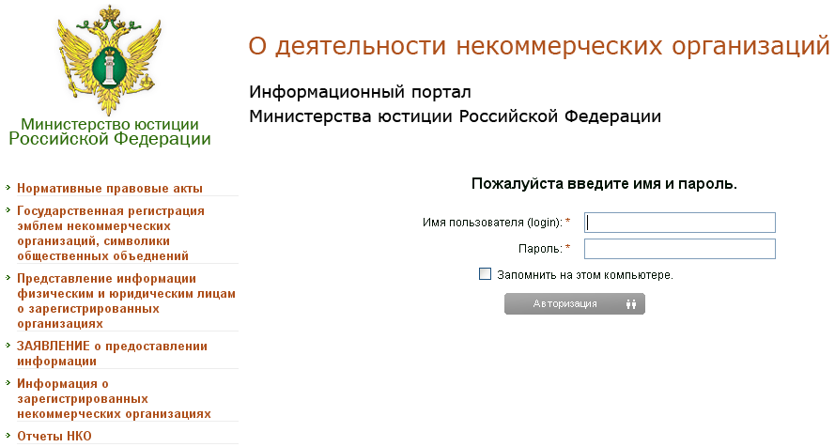

Страница Вход в систему
Для ввода доступны следующие поля:
Имя пользователя (логин)— позволяет указать название регистрационной записи, созданной при регистрации.
Пароль — позволяет ввести пароль, указанный при регистрации.
Запомнить на этом компьютере — позволяет системе запомнить пользователя, и при следующем входе в систему автоматически авторизовать пользователя. Для применения этой функции в браузере должны быть включены cookies.
Авторизация — позволяет подтвердить введенные значения и войти в систему под своей учетной записью, кнопка становится доступной после заполнения полей формы.
После авторизации осуществляется вход в личный кабинет представителя НКО с отображением Фамилии, Имени и Отчества пользователя. В меню становятся доступны пункты, предназначенные для представителя НКО.
В противном случае появляется сообщение об ошибке и ее возможных причинах.

3. Направление отчетности (запросов)
3.1. Загрузка отчета.
Раздел Портала НКО Минюста России «Загрузка отчета» позволяет заполнить формы отчетов, имеющихся на портале, или прикреплять заранее заполненные отчеты по предусмотренным законодательством формам и в автоматическом режиме направлять их для опубликования на сайте Минюста России.
Данный раздел содержит методы заполнения и загрузки отчетов представителями некоммерческих организаций в формате таблицы Excel и таблицы текстового документа .
На Портале представлены следующие электронные формы отчетов, утвержденные приказом Министерства юстиции Российской Федерации от 29.03.2010 № 72 «Об утверждении форм отчетности некоммерческих организаций»:
- отчет о деятельности некоммерческой организации и сведения о персональном составе ее руководящих органов (форма ОН0001);
- уведомление о расходовании некоммерческой организацией денежных средств и об использовании иного имущества, включая полученные от международных и иностранных организаций, иностранных граждан и лиц без гражданства (форма ОН0002);
- информация об объеме получаемых общественным объединением от международных и иностранных организаций, иностранных граждан и лиц без гражданства денежных средств и иного имущества, о целях их расходования или использования, а также об их фактическом расходовании или использовании (форма ОН0003);
- отчет о деятельности религиозной организации, сведения о руководителе и составе руководящих органов религиозной организации, о расходовании религиозной организацией денежных средств и использовании иного имущества, в том числе полученных от международных и иностранных организаций, иностранных граждан и лиц без гражданства (форма ОР0001).
В соответствии с изменениями, внесенными в Федеральный закон от 26.09.1997 № 125-ФЗ «О свободе совести и о религиозных объединениях» религиозные организации более не обязаны сообщать о продолжении своей деятельности.
При этом отчеты о деятельности, персональном составе руководящих органов, целях расходования денежных средств и использования иного имущества, в том числе полученных от международных и иностранных организаций, иностранных граждан, лиц без гражданства, а также об их фактическом расходовании (использовании) обязаны представлять те религиозные организации, которые в течение одного года получали денежные средства и иное имущество от международных и иностранных организаций, иностранных граждан, лиц без гражданства.
На Портале представлена для заполнения в электронном виде форма уведомления о продолжении деятельности некоммерческой организации.
Для заполнения форм отчета представлены два метода:
- по ссылке, помеченной иконкой с символом таблицы Excel , загрузить на локальный компьютер пользователя шаблон отчета, заполнить значения и загрузить его обратно на портал, указав на него путь в нижней части формы;
- по ссылке, помеченной иконкой с символом таблицы текстового документа , перейти к форме заполнения отчета на портале, ввести значения в ее поля и нажать кнопку «Загрузить».

3.2. Запросы.
Запросы (заявление о предоставлении информации о зарегистрированных организациях) представитель НКО в электронном виде заполняет в разделе Портала «ЗАЯВЛЕНИЕ о предоставлении информации», который содержит форму заявления, подлежащего заполнению и направлению в Минюст России (территориальные органы) в электронном виде для получения необходимой информации о зарегистрированных некоммерческих организациях, филиалах и представительствах иностранных некоммерческих неправительственных организаций.
Направленное в электронном виде заявление (опубликованный отчет) отображается в разделе «Запросы», который позволяет аккумулировать в электронном виде все запросы (отчеты), направленные (опубликованные) представителем некоммерческой организации из своего личного кабинета в Минюст России (территориальный орган), и осуществлять мониторинг хода рассмотрения заявления.
Раздел содержит фильтр поиска, позволяющий установить факт обращения некоммерческой организации с заявлениями, представления сообщений о продолжении своей деятельности, отчетов о деятельности с указанием даты запроса, посмотреть содержание направленных запросов, даты уведомлений, ответов на заявления, позволяет удалить неактуальные запросы.

Рекомендации для представителей некоммерческих организаций по предоставлению отчетности
Информируем Вас об изменениях законодательства о некоммерческих организациях в части упрощения порядка представления отчетов и сообщений о деятельности данных организаций.
С 1 января 2010 года вступил в силу Федеральный закон от 17.07.2009 № 170-ФЗ «О внесении изменений в Федеральный закон «О некоммерческих организациях», в соответствии с которым статья 32 Федерального закона от 12.01.1996 № 7-ФЗ «О некоммерческих организациях» (далее - Федеральный закон № 7-ФЗ) изложена в новой редакции.
Федеральным законом № 7-ФЗ установлено, что некоммерческие организации, учредителями (участниками, членами) которых не являются иностранные граждане и (или) организации либо лица без гражданства, а также не имевшие в течение года поступлений имущества и денежных средств от международных или иностранных организаций, иностранных граждан, лиц без гражданства, в случае, если поступления имущества и денежных средств таких некоммерческих организаций в течение года составили до трех миллионов рублей, представляют в уполномоченный орган (Управление) отчетность по упрощенной форме, а именно:
- заявление, подтверждающее их соответствие данному условию,
-информацию в произвольной форме о продолжении своей деятельности.
При этом некоммерческие организации с 2010 года обязаны ежегодно размещать в сети Интернет или предоставлять средствам массовой информации для опубликования отчет о своей деятельности в объеме сведений, представляемых в Минюст России (территориальные органы), а НКО, которые представляют отчетность в упрощенном виде, обязаны разместить сообщение о продолжении своей деятельности.
Формы, порядок и сроки размещения указанных отчетов и сообщений установлены приказом Министерства юстиции Российской Федерации от 07.10.2010 № 252 «О порядке размещения в сети Интернет отчетов о деятельности и сообщений о продолжении деятельности некоммерческих организаций».
Обращаем внимание, что размещение отчетов о деятельности или сообщений о продолжении деятельности некоммерческих организаций на информационных ресурсах Минюста России в сети Интернет, доступ к которым осуществляется через официальный сайт Минюста России (http://www.minjust.ru/), приравнивается к исполнению обязанностей некоммерческих организаций, предусмотренных пунктами 3-3.2 статьи 32 Федерального закона № 7-ФЗ.
Таким образом, разместив указанную информацию на информационных ресурсах Минюста России в сети Интернет – Портале НКО Минюста России, дополнительного предоставления отчета не требуется. Датой исполнения обязанности некоммерческой организацией по предоставлению отчетов о деятельности и сообщений о продолжении деятельности является дата подписания и направления указанных отчетов и сообщений.
Представители некоммерческих организаций могут разместить отчеты о деятельности и сообщения о продолжении деятельности некоммерческих организаций в разделе «Отчеты НКО» на Информационном портале Министерства юстиции Российской Федерации «Портал НКО» - http://unro.minjust.ru либо через указанную на сайте Управления Минюста России по Красноярскому краю http://www.to24.minjust.ru ссылку в разделе «Некоммерческие организации».
В случае возникновения вопросов при размещении отчетов и сообщений на информационных ресурсах Минюста России в сети Интернет можно получить необходимые консультации в Минюсте России по телефону: 8 (495) 994-93-55, а также у ответственных специалистов Управления по телефонам: 8 (391)227-17-46, 211-33-57.
Кроме того, подробная информация о порядке и сроках представления отчетности, а также формы отчетов дополнительно размещены на сайте Управления - www.to24.minjust.ru

